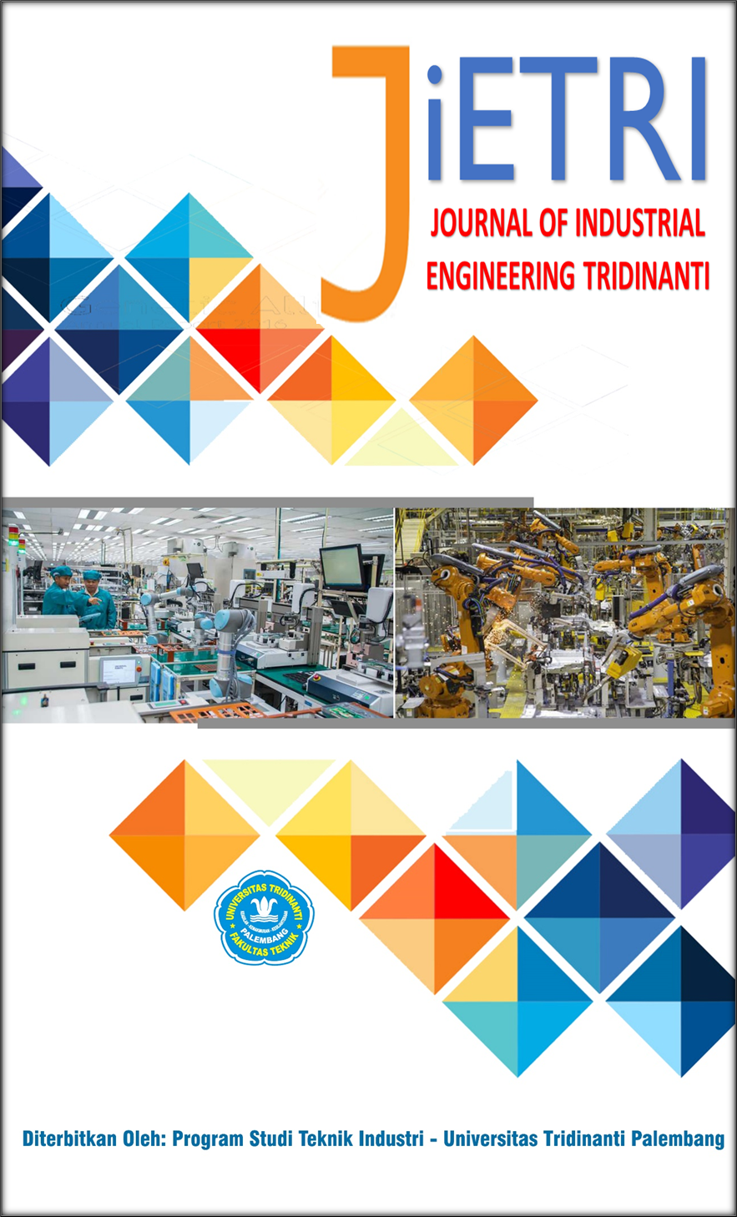
JOURNAL OF INDUSTRIAL ENGINEERING TRIDINANTI
e-ISSN: 2988-2303

http://jietri.univ-tridinanti.ac.id

OPTIMASI WAKTU PELAKSANAAN PADA MANAJEMEN PROYEK PEMBANGUNAN GEDUNG POLTEKKES JURUSAN FARMASI TAHAP 1 DENGAN METODE CPM DAN PERT

OPTIMIZATION OF IMPLEMENTATION TIME IN PROJECT MANAGEMENT CONSTRUCTION OF THE HEALTH POLYTECHNIC BUILDING DEPARTMENT OF PHARMACY PHASE 1 USING CPM AND PERT METHODS

Agus Marwan¹, Ganda Anderson², Tolu Tamalika³, Deri Maryadi⁴, Mukminatun Ardaisi⁵

¹ Praktisi dan Tenaga Ahli Konstruksi di Kota Palembang.
²Program Studi Teknik Sipil, Fakultas Teknik, Universitas Taman Siswa Palembang.
^{3,4}Program Studi Teknik Industri, Fakultas Teknik, Universitas Tridinanti Palembang.
⁵Program Studi Teknik Elektro, Fakultas Teknik, Universitas Tridinanti Palembang.
ARTICLE INFO |  | ABSTRAK
Article history:  Diterima 08-04-2024  Diperbaiki 15-04-2024  Disetujui 01-05-2024 |  | Penelitian ini membahas tentang optimasi waktu pelaksanaan pada Proyek Pembangunan Gedung Poltekes Jurusan Farmasi tahap 1 menggunakan Metode CPM dan PERT,dimana pelaksanaan pembangunan di PT. Mulia Nicosalti di Palembang ini terlambatnya waktu penyelesaian yang mengakibatkan meningkatnya biaya proyek dari dana yang disediakan. Maka dari itu Penelitian ini bertujuan untuk mengetahui bagaimana percepatan waktu pelaksaan pekerjaan pada Proyek Pembangunan Gedung Poltekkes Jurusan Farmasi Tahap 1 serta dapat mengetahui percepatan waktu pelaksanaan pekerjaan agar menjadi suatu catatan keberhasilan bagi pelaksana (kontraktor) dalam penyelesaian pekerjaan, serta mengetahui waktu yang cepat dan efisien dengan aplikasi ilmu Manajemen Proyek yang kemudian dapat diaplikasikan di lapangan. Dengan membandingkan kedua metode tersebut dihasilkan data bahwa dengan menggunakan Metode CPM menghasilkan durasi penyelesaian proyek yang lebih cepat. Durasi yang dibutuhkan untuk menyesaikan proyek dengan Metode CPM adalah 22minggu dan dengan Metode PERT 25 minggu atau tingkat harapan dari peluang pekerjaan sebesar 79,12%.dariwaktu pelaksanaan pada Proyek Pembangunan Gedung Poltekes Jurusan Farmasi tahap 1.
Kata Kunci:
Critical Path Method, Jaringan Kerja, Progam Evaluation and Review Technique
 |  | ABSTRACT
Keywords:  Critical Path Method, Network, Program Evaluation and Review Technique |  | This research discusses the optimization of implementation time for the Phase 1 Pharmacy Department Health Polytechnic Building Project using the CPM and PERT methods, where the construction implementation at PT. Mulia Nicosalti in Palembang, the completion time was late which resulted in an increase in project costs from the funds provided. Therefore, this research aims to find out how fast the work implementation time is for the Phase 1 Pharmacy Department Health Polytechnic Building Project and to find out how fast and efficient the work implementation time is so that it becomes a record of success for the executor (contractor) in completing the work, as well as knowing the fast and efficient time with the application of Project Management knowledge which can then be applied in the field. By comparing the two methods, data was obtained that using the CPM method resulted in a faster project completion duration. The duration required to complete the project using the CPM method is 22 weeks and with the PERT method 25 weeks or the expected level of job opportunities is 79.12% of the implementation time for the Phase 1 Pharmacy Department Health Polytechnic Building Project.

Pendahuluan
Manajemen waktu dalam manajemen proyek (Project Management) sangat berpengaruh terhadap keberhasilan dan kegagalan suatu proyek.Tolak ukur keberhasilan proyek [1], biasanya dilihat dari waktu penyelesaian yang singkat dengan biaya yang minimal tanpa meninggalkan mutu hasil pekerjaan [2][3]. Pengelolaan proyek secara sistematis diperlukan untuk memastikan waktu pelaksanaan proyek sesuai dengan kontrak atau bahkan bila diperlukan lebih cepat dari waktu kontrak sehingga biaya yang dikeluarkan bisa memberikan keuntungan.Disamping itu juga merupakan satu penghargaan bagi Pelaksana (Kontraktor) dalam penyelesaian proyek menjadi lebih cepat dari waktu yang direncanakan [4]..
Salah satu yang menjadi masalah terbesar bagi setiap pelaksana proyek (Kontraktor) adalah terlambatnya waktu penyelesaian yang mengakibatkan meningkatnya biaya proyek dari dana yang disediakan atau dengan kata lain dari penggunaan anggaran yang tersedia. akan tetapi permasalahan tersebut dapat di atasi denganmenggunakan studi dan melakukan pendekatan teori secara ilmiah dengan menggunakan CPM(Critical Path Method), PERT(Program Evaluation and Review Technique) dan yang paling sering dipakai adalah dengan metode Kurva S atau sering juga disebut dengan Hannum Curve. Metode atau proses ini merupakan alat dari Manajemen Proyek (Project Management) dalam menganalisa waktu pekerjaan agar dapat optimal [5].

Metode Penelitian
2.1 Tujuan Penelitian
Adapun tujuan penelitian ini dilakukan untuk mengetahui bagaimana percepatan waktu pelaksaan pekerjaan pada Proyek Pembangunan Gedung Poltekkes Jurusan Farmasi Tahap 1.
Dapat mengetahui percepatan waktu pelaksanaan pekerjaan agar menjadi suatu catatan keberhasilan bagi pelaksana (kontraktor) dalam penyelesaian pekerjaan, serta mengetahui waktu yang cepat dan efisien dengan aplikasi ilmu Manajemen Proyek yang kemudian dapat diaplikasikan di lapangan.
2.2. Lokasi dan Waktu Penelitian
Lokasi penelitian dilaksanakan di Jalan Sukabangun 1 Kelurahan Sukajaya Kecamatan Sukarame Kota Palembang Provinsi Sumatera Selatan.Waktu penelitian dan pengamatan dilaksanakan dari bulan Juli sampai dengan bulan Agustus 2021.

2.3. Objek Penelitian
Objek penelitian adalah data Wawancara dengan Manajer Proyek dan Catatan pada saat melakukan lelang dari hasil pelaksanaan Proyek Pembangunan Gedung Poltekes Kemenkes (Politeknik Kesehatan Kementrian Kesehatan) Jurusan Farmasi Tahap 1, data berupa laporan progress harian, mingguan dan bulanan yang dilengkapi dengan Kurva S pelaksanaan secara keseluruhan baik Kurva S komulatif rencana dan Kurva S komulatif realisasi di lapangan.

2.3. Pengumpulan Data
Pengumpulan data diperoleh dengan cara wawancara langsung dengan manajer proyek dan data yang digunakan pada saat mengikuti lelang proyek, data yang didapat adalah data berupa Kurva S yang telah direncanakan oleh kontraktor pelaksana PT. Mulia Nicosalti dan jadwal waktu pelaksanaan yang telah ditawarkan oleh pihak panitia lelang LPSE (Sistem Layanan Pengadaan Secara Elektronik) Politeknik Kesehatan Kemenkes Jurusan Farmasi. Adapun data berupa kurva S dan daftar uraian pekerjaan yang yang telah dibuat oleh kontraktor pelaksana PT. Mulia Nicosalti sebagai berikut :

Tabel 1. Jadwal pelaksanaan pekerjaan Gedung Poltekkes Tahap 1
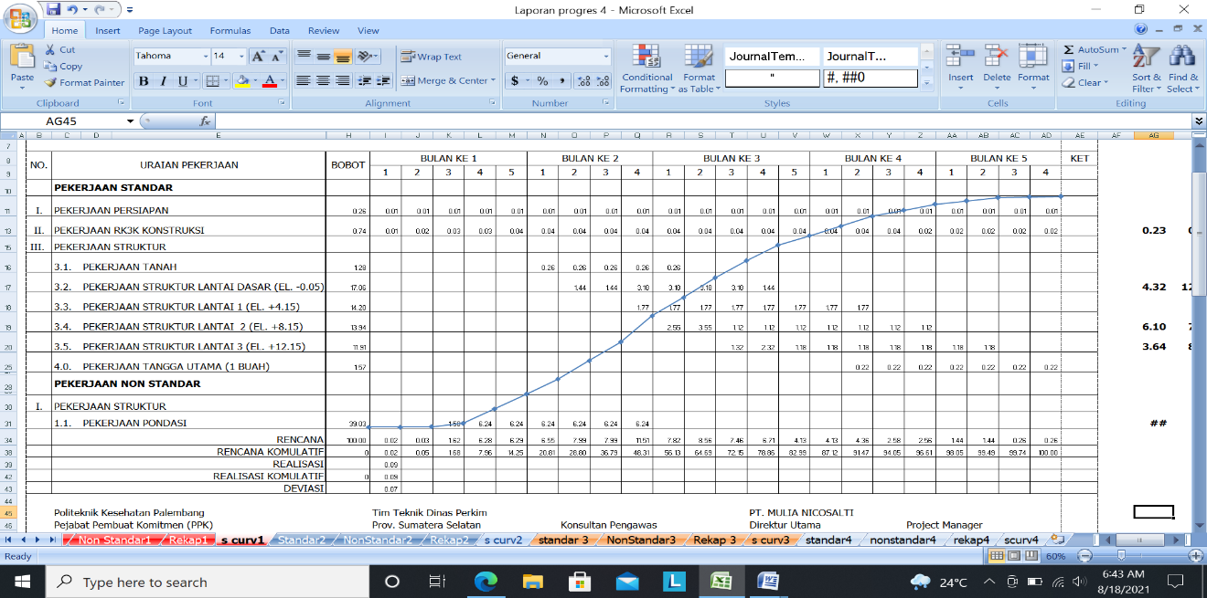

Hasil dan Pembahasan Penelitian.
  - Pembahasan.
    - CPM (Critical Path Method)
Analisa waktu dengan metode CPM merupakan suatu metode analisa deterministik, yaitu berdasarkan anggapan bahwa jangka waktu yang diperlukan untuk melaksanakan suatu kegiatan dalam proyek merupakan suatu nilai tunggal (single) yang dapat diramalkan. Metode perkiraan tunggal (single estiamted) ini tidak memperhatikan pelaksanaan kegiatan yang dapat terjadi dalam berbagai variasi kemungkinan. Faktor kemungkinan ini disebabkan keadaan yang tak dapat diramalkan dan langsung mempengaruhi pelaksanaan kegiatan sehingga kegiatan itu dapat terselesaikan dalam berbagai waktu [6].
Critical Path Method (CPM) atau Metode Jalur Kritis merupakan model kegiatan proyek yang digambarkan dalam bentuk jaringan.Kegiatan yang digambarkan sebagai titik pada jaringan dan peristiwa yang menandakan awal atau akhir dari kegiatan digambarkan sebagai busur atau garis antara titik.
Langkah-langkah dalam perencanaan proyek menggunakan metode CPM :
- Tentukan rincian kegiatan.
Menambahkan informasi durasi dan identifikasikan prasyarat kegiatan sebelumnya yang harus terselesaikan terlebih dahulu.
- Tentukan urutan kegiatan dan gambarkan dalam bentuk jaringan.
Beberapa kegiatan akan dapat dimulai dengan sangat tergantung pada penyelesaian kegiatan lain. Relasi antar kegiatan ini harus diidentifikasi dan digambarkan secara berurutan dalam bentuk titik dan busur.
- Susun perkiraan waktu penyelesaian untuk masing-masing kegiatan.
Waktu yang dibutuhkan untuk menyelesaikan setiap kegiatan dapat diestimasi dengan menggunakan pengalaman masa lalu atau perkiraan dari para praktisi. CPM tidak memperhitungkan variasi waktu penyelesaian, sehingga hanya satu perkiraan yang akan digunakan untuk memperkirakan waktu setiap kegiatan.
- Identifikasi jalur kritis (jalan terpanjang melalui jaringan).
Jalur kritis adalah jalur yang memiliki durasi terpanjang yang melalui jaringan. Arti penting dari jalur kritis adalah bahwa jika kegiatan yang terletak pada jalur kritis tersebut tertunda, maka waktu penyelesaian proyek secara keseluruhan otomatis juga akan tertunda.
Keterbatasan CPM adalah digunakannya satu angka perkiraan waktu penyelesaian bagi setiap kegiatan. Jika memang dibutuhkan perencanaan proyek yang lebih kompleks, metode PERT dengan tiga varian waktu perkiraan akan dapat memberikan alternatif perkiraan waktu penyelesaian proyek yang lebih terbuka dalam penyelesaian pekerjaan.
3.1.3. PERT(Program Evaluation and Review Technic).
PERT (Program Evaluation and Review Technic) adalah teknik perhitungan dengan pendekatan secara probability (Probability Approach) atau sering disebut dengan pendekatan statistik dengan memperhatikan variasi kemungkinan (chance variation) dan waktu pelaksanaan yang diperlukan oleh suatu kegiatan [7][8].
Selain juga menghitung kemungkinan pelaksanaan proyek atau tahap periode tertentu dari proyek. Metode PERT juga digunakan untuk perencanaan scheduling dan pengawasan proyek yang mengandung pelaksanaan kegiatan yang dipengaruhi oleh variasi kemungkinan sehingga perhitungan dengan perkiraan kemungkinan (probability estimated) akan lebih cepat.
Syarat pokok pemakaian PERT (Program Evaluation and Review Technic) adalah mengistimasikan, menaksir/ menghitung suatu penyelesaian kegiatan dengan 3 estimasi waktu yaitu : [9] [9][10][11].
- Waktu Paling Optimis atau Optimistic Time (dengan notasi “a”)
- Waktu Paling Pesimis atau Pesimistic Time (dengan notasi “b”)
- Waktu yang paling mungkin Most Likely Time (dengan notasi “m”)
Dari penjabaran diatas diperoleh kesimpulan dengan perhitungan Statistik bahwa fungsi probability untuk dstribusi (probability distribution function) = p.df dari variable a, b, dan m merupakan fungsi b (beta), dengan asumsi maka ditentukan waktu rata-rata atau Exspected Time(te) standar deviasi (SD) dan Variance (v = SD2) yaitu:

$te=\frac{a+4m+b}{6}$....................................................................1

Variance$= v=sd^{2}{\left[\frac{b-a}{6}\right]}^{2}$.............................................2

Atau Standar Deviasi = $sd=\sqrt{{[\frac{b-a}{6}]}^{2}}$............................3
3.2. Hasil Penelitian.
Dalam penelitian ini pada awalnya mendeskripsikan kegiatan yaitu pengkajian dan pengidentifikasian lingkup proyek dengan menguraikan dan memecahkannya menjadi kegiatan-kegiatan atau kelompok kegiatan yang merupakan komponen proyek. Penyusunan ini dilakukan berdasarkan pengalaman dan atau data dalam proyek di masa lalu.Setiap kegiatan memiliki perkiraan waktu dalam proses pengerjaannya atau durasi yang disusun dalam Master Schedule. Selanjutnya menentukan hubungan antar kegiatan, yaitu kegiatan disusun kembali menjadi sebuah mata rantai, dimana urutan kegiatan sesuai dengan logika ketergantungan dalam Network Planning, sehingga diketahui urutan kegiatan dari awal dimulainya proyek sampai dengan selesainya proyek secara keseluruhan.
Pada bahasan ini data diperoleh dari pengamatan dilapangan, wawancara dengan manager proyek dan rencana pada pekerjaan proyek yang akan dilaksanakan. Pedoman dalam pengumpulan data didasarkan pada proses pengontrolan pada jadwal pekerjaan dan analisa faktor dalam merencanakan percepatan pada pekerjaan tersebut. Dari hasil data yang terdapat pada kurva S menunjukan bahwa aktifitas yang dilaksanakan terjadinya tumpang tindih pada pekerjaan yang akan dijadwalkan. Adanya faktor-faktor dalam perencanaan percepatan penyelesaian pekerjaan tersebut agar dapat diselasaikan pada jadwal yang telah direncanakan. Uraian tabel pelaksanaan pekerjaan tersebut dapat dilihat pada tabel berikut ini :
Tabel 2. Uraian Pekerjaan Gedung Poltekkes Tahap 1.

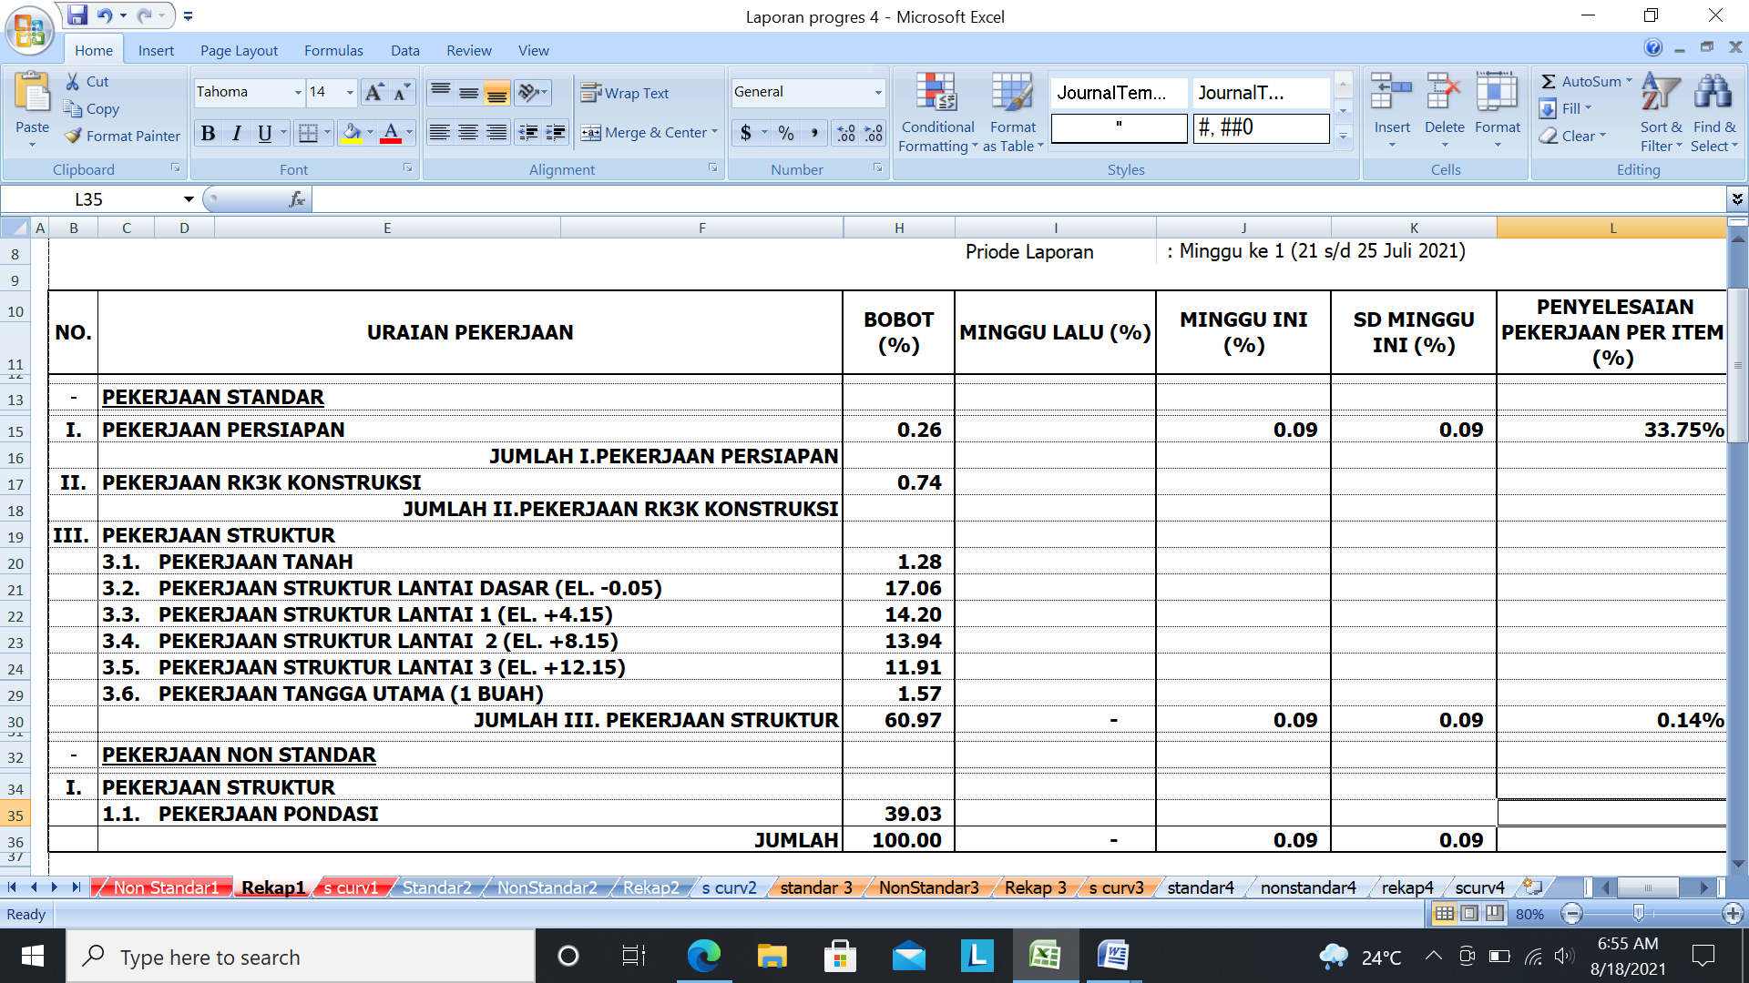
Tabel 3. Uraian Pelaksanaan Pekerjaan Gedung Poltekkes Tahap 1
No | Uraian Pekerjaan | Predesesor | Waktu  (minggu)
A | Pekerjaan Persiapan | - | 3
B | Pekerjaan RK3 Konstruksi | - | 8
C | Pekerjaan Pondasi | - | 6
D | Pekerjaan Tanah | C | 4
E | Pekerjaan Tangga Utama Lt. Dasar | C | 2
F | Pekerjaan Struktur lantai Dasar El. -0,05 | D | 3
G | Pekerjaan Tangga Utama El. -0,05 | D | 2
H | Pekerjaan Struktur lantai 1 El +4,15 | F | 3
I | Pekerjaan Tangga Utama lantai 1 El +4,15 | F | 2
J | Pekerjaan Struktur lantai 2 El +8,15 | H | 3
K | Pekerjaan Tangga Utama lantai 2 El +8,15 | H | 2
L | Pekerjaan Struktur lantai 3 El +12,15 | J-A-B | 3
Dari tabel diatas dapat diuraikan dengan menggunakan Analisa Network untuk dapat mengevaluasi waktu pelaksanaan pada tabel kurva S dan tabel waktu perencanaan. Analisa network
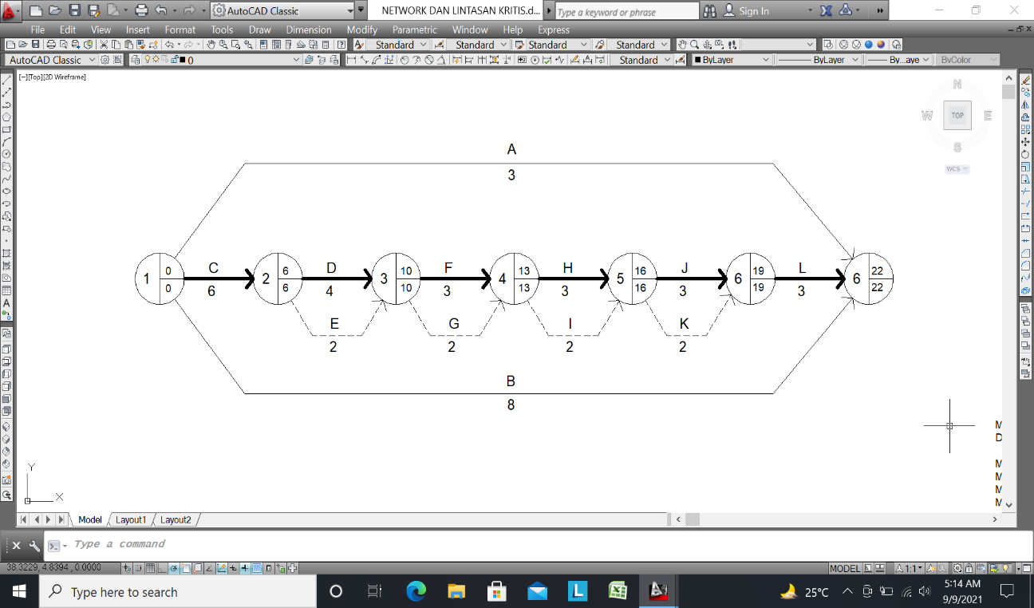
yang dipakai menggunakan analisa Network Activity On Arrow (AOA). Adapun analisa network tersebut dapat diuraikan sebagai berikut :
Gambar 1.Analisa Network

Dari hasil analisa Network tersebut didapat bahwa terjadinya lintasan kritis (Critical Path Method) pada kegiatan : C – D – F – H – J – L dengan waktu 6+4+3+3+3+3=22 minggu bila dilihat dari hasil network dan lintasan kritis tersebut didapat bahwa waktu terpanjang pekerjaan Pondasi dan Pekerjaan beton bertulang selama 6 minggu dan 3 minggu.
Untuk menentukan waktu yang diharapkan pada pekerjaan tersebut maka analisa yang digunakan berikutnya adalah dengan metode PERT (Program Evaluation and Review Technic) dimana estimasi waktu yang digunakan mempunyai tiga waktu yaitu waktu Optimis, waktu realistik dan waktu pesimis. Dalam pelaksanaan pekerjaan tahap I ini hanya pekerjaan struktur beton saja dimana pekerjaan beton tersebut bila menggunakan waktu yang diharapkan untuk perkerasan beton selama 3 minggu atau 21 hari dalam pengerjaan beton bertulang, dan paling lama adalah selama 28 hari. Akan tetapi bila menggunakan zat aditif untuk mempercepat umur beton pada saat pengeringan maka waktu yang diharapkan adalah selama 14 hari atau 2 minggu.Bila keadaan cuaca tidak menungkinkan maka waktu pelaksaan beton dapat bertambah menjadi 35 hari atau 5 minggu. Adapun hasi penelitian yang didapat adalah sebagai berikut :

Tabel 4. Data yang didapat dari perusahaan
No Kegiatan | Waktu Optimis  (a) | Waktu Realistik  (m) | Waktu Pesimis  (b)
A | 2 | 3 | 4
B | 4 | 8 | 10
C | 5 | 6 | 9
D | 3 | 4 | 5
E | 1 | 2 | 3
F | 2 | 4 | 5
G | 1 | 2 | 3
H | 2 | 4 | 5
I | 1 | 2 | 3
J | 2 | 4 | 5
K | 1 | 2 | 3
L | 2 | 4 | 5

Dari tabel diatas untuk menghitung dan menganalisis menggunakan Program Evaluation Review and Technic (PERT) akan didapat nilai dari S (Standar Deviasi), Varians (V), dan te (Exspected time) dengan perhitungan menggunakan persamaan berikut ini :

$te=\frac{a+4m+b}{6}$....................................................................1
Variance$= v=sd^{2}{\left[\frac{b-a}{6}\right]}^{2}$...................................................................2

Atau Standar Deviasi = $sd=\sqrt{{[\frac{b-a}{6}]}^{2}}$......................................................................3
Di mana :
a : Waktu Optimis
b : Waktu Pesimis
m : Waktu Normal
te : Exspected Time
sd : Standar Deviasi
Dari persamaan diatas maka hasil nya dapat dilihat pada tabel berikut ini :

Tabel 6.Hasil Penelitian dengan PERT
No | (a) | 4(m) | (b) | Te | S | V(te)
A | 2 | 3 | 4 | 3 | 0,11 | 0,01
B | 4 | 8 | 10 | 7,66 | 1 | 1
C | 5 | 6 | 9 | 6,33 | 0,43 | 0,18
D | 3 | 4 | 5 | 4 | 0,11 | 0,01
E | 1 | 2 | 3 | 2 | 0,02 | 0,04
F | 2 | 4 | 5 | 3,83 | 0,25 | 0,06
G | 1 | 2 | 3 | 2 | 0,11 | 0,01
H | 2 | 4 | 5 | 3,83 | 0,25 | 0,06
I | 1 | 2 | 3 | 2 | 0,11 | 0,01
J | 2 | 4 | 5 | 3,83 | 0,25 | 0,06
K | 1 | 2 | 3 | 2 | 0,11 | 0,01
L | 2 | 4 | 5 | 3,83 | 0,25 | 0,06
M | 1 | 2 | 3 | 2 | 0,11 | 0,01
Bila dilihat dari hasil Expected time (te) pada tabel diatas dapat disimpulkan bahwa waktu lintasan kritis (Critical Path Method) menggunakan PERT (Program Evaluation and Review Technic) adalah : C – D – F – H – J – L dengan waktu 6,33+4+3,83+3,83+3,83+3,83=25,66minggu. TD = 22 minggu, Sedangkan Variannya kritisnya (V te) adalah : C – D – F – H – J – L dengan nilai (0,18 + 0,01 + 0,06 + 0,06 + 0,06 + 0,06) = 0,43 dengan perhitungan sebagai berikut :

$z=\frac{TD-Te}{{√(V)}^{2}}$........................................................................4

$z=\frac{22-25,66}{{√(0,43)}^{}}$.....................................................................5

$z=\frac{-3,66}{0,65}$ = -0,56.............................................................6

Z = 0,2912.......................................................................7
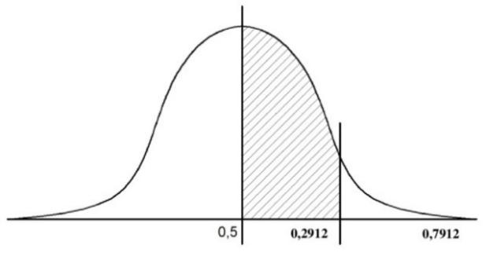
Gambar 3.Distibusi Z Normal

Melalui tabel kurva normal dapat diketahui yaitu sebesar 0,5+0,2912 = 0,7912 (Nurhayati), artinya pekerjaan ini diharapkan peluangnya (probabilitas) paling cepat dapat diselesaikan selama 22 minggu dan paling lambat 25,66 minggu atau tingkat harapan dari peluang pekerjaan tersebut sebesar 79,12%.

Kesimpulan
Berdasarkan analisis data dan pembahasan yang telah dilakukan sebelumnya maka kesimpulan yang dapat diambil dalam penelitian ini adalah bahwa penyelesaian proyek dengan menggunakan Metode Penjadwalan CPM adalah sebesar 22 minggu, sedangkan dengan menggunakan Metode PERT waktu penyelesaian proyek sebesar 25 minggu atau tingkat harapan dari peluang pekerjaan tersebut sebesar 79,12%. Namun apabila tanpa menggunakan kedua metode tersebut waktu penyelesaian proyek memakan waktu 41minggu.Dari kedua Metode CPM dan PERT dengan mempertimbangkan kondisi aktual yang ideal maka Metode CPM menghasilkan durasi penyelesaian keseluruhan proyek lebih singkat dibandingkan dengan Metode PERT. Jadi dengan menggunakan Metode CPM, perusahaan dapat menghemat waktu sebanyak 19minggu dan dapat terjadi efisiensi waktu dengan menggunakan Network Planning. Dengan menggunakanNetwork Planningmenggunakan Metode CPM (Critical Path Method) sebagai alat bantu, perusahaan dapat mengetahui kegiatan mana saja yang perlu diprioritaskan pengerjaannya sehngga tidak mengalami keterlambatan dalam penyelesaian proyek. Perencanaan awal dalam teknik penentuan jadwal harus lebih matang agar mempermudah pada saat implementasi jadwal proyek.

Referensi
[1]. Ervianto W.I., (2005). Manajemen Proyek Konstruksi, Jogjakarta, Andi Offset.

[2] D. Maryadi, “Improvement Performa Gudang Medium Mile dengan Menggunakan Value Stream Mapping Case Study : Warehouse Medium Mile di Kota Palembang,” vol. 3, no. 1, pp. 40–48, 2023.

[3]. D. Maryadi, “Lean Six Sigma DMAIC Implementation to reduce Total Lead Time Internal Supply Chain Process,” pp. 2086–2096, 2021

[4]. Hendrickson, C., & Tung, A. (2008). Project management for construction: Fundamental concepts for owners, engineers, architects and builders. Pittsburgh, PA: Prentice Hall.

[5]. T.Tamalika, D. Maryadi, H. Mz, I. S. Fuad, D. M. N. Alamsyah, and U. T. Palembang, “Analisis Penjadwalan Ulang Proyek Power House pada Rumah Sakit dengan Metoda PERT, CPM dan Fishbone Diagram (Studi Kasus Pada Kontraktor Di Kota Palembang),” Pros. Semin. Nas. Mercu Buana Conf. Ind. Eng., vol. 4, no. June, pp. 164–172, 2022.

[6]. Husen Abrar., (2011). Manajemen Proyek Perencanaan Penjadwalan dan Pengendalian, Jogjakarta, Andi Offset.

[7]. Haedar Ali, T., (1995).Prinsip-Prinsip Network Planning, Jakarta, Gramedia.

[8]. Nurhayati, (2010). Manajemen Proyek, Jogjakarta, Graha Ilmu.

[9]. Soeharto I., (2007). Manajemen Proyek dari Konseptual Sampai Operasional, Jakarta.Erlangga.

[10]. Santosa Budi., (2009). Manajemen Proyek konsep dan implementasi, Jogjakarta, Graha Ilmu.

[11]. Taha Hamdy A, (2007). Operation Research. Pearson, Singapore.

